云南省农业机械购置补贴产品
自主投档系统

生产企业功能说明书



山西万鸿科技有限公司
2018年3月

目录
1.生产企业用户操作说明 2
1.1企业管理 3
1.1.1企业信息完善 3
1.2产品管理 3
2.2.1产品添加 3
1.2.2产品上报 4
1.2.3产品查询 7
1.3系统管理 7
1.3.1后台首页 7
1.3.2修改密码 7

1.生产企业用户操作说明
生产企业在系统的流程方面主要为企业信息完善、投档产品的添加、查询、评阅、密码的修改。

1.1企业管理
对企业信息的管理，可以修改企业注册的信息。
注意：企业名称、营业证号不可修改，请谨慎操作。

1.1.1企业信息完善

点击左菜单栏里“企业管理”下的“企业信息完善”，如图：
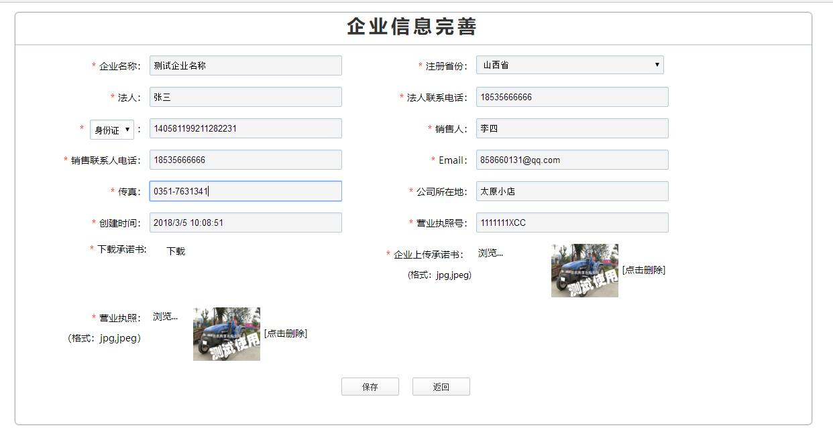

1.2产品管理
对产品的管理，可以添加产品、查看产品具体信息、上报产品。

2.2.1产品添加
点击左菜单栏里“产品管理”下的“产品添加”。
如图：

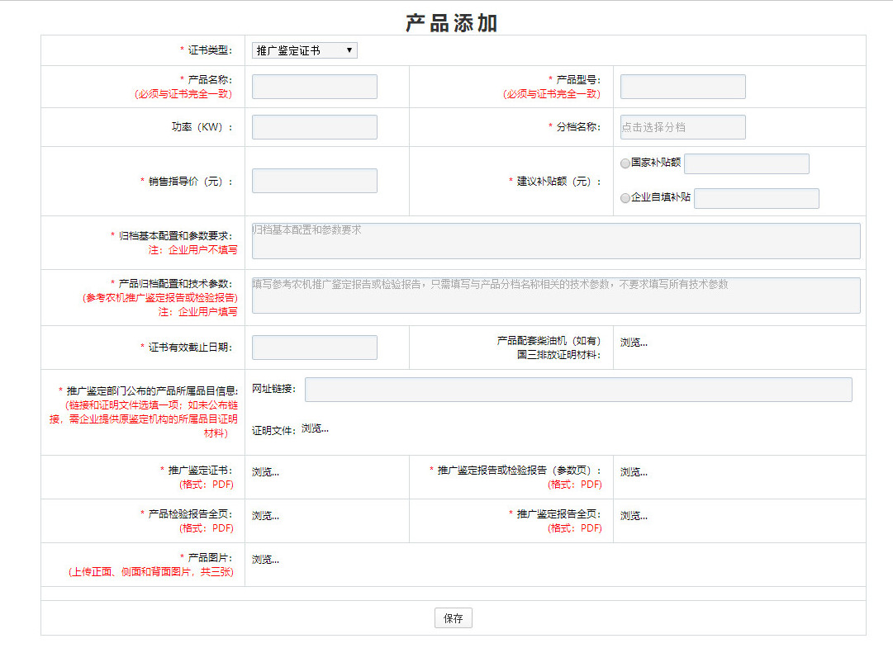
注意：1、选择证书类型，证书类型默认为推广鉴定证书，证书类型选项有推广鉴定证书、强制性认证证书、自愿性认证证书。
2、选择分档名称时，如果没有选项，需要等省农机鉴定站导入补贴范围后操作。
3、填写推广鉴定部门公布的产品所属品目信息时，如果有网址链接，
优先填写网址链接。如未公布链接，需企业提供原鉴定机构的所属品目证明材料；
两者填一项即可。
4、产品归档配置和技术参数根据归档基本配置和参数要求填写，如：归档基本配置和参数要求为：“单轴；1000MM≤耕幅<1500MM”，产品归档配置和技术参数填写为：“单轴；耕幅：(具体值)MM。”即可。

1.2.2产品上报
对已经添加的产品进行管理，可以进行查看、修改、删除、产品上报操作。
点击左菜单栏里“产品管理”下的“产品上报”，如图：
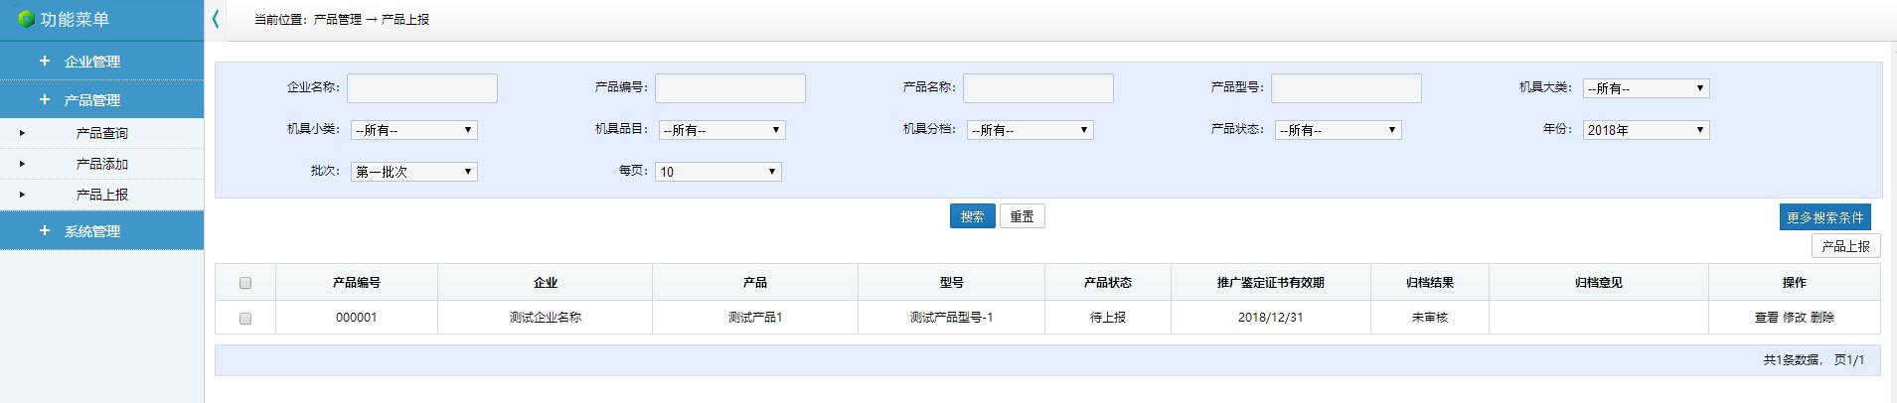
- 查看
点击列表后的查看按钮，查看产品详细信息。可在查看页面中对产品进行上报操作。如图所示：
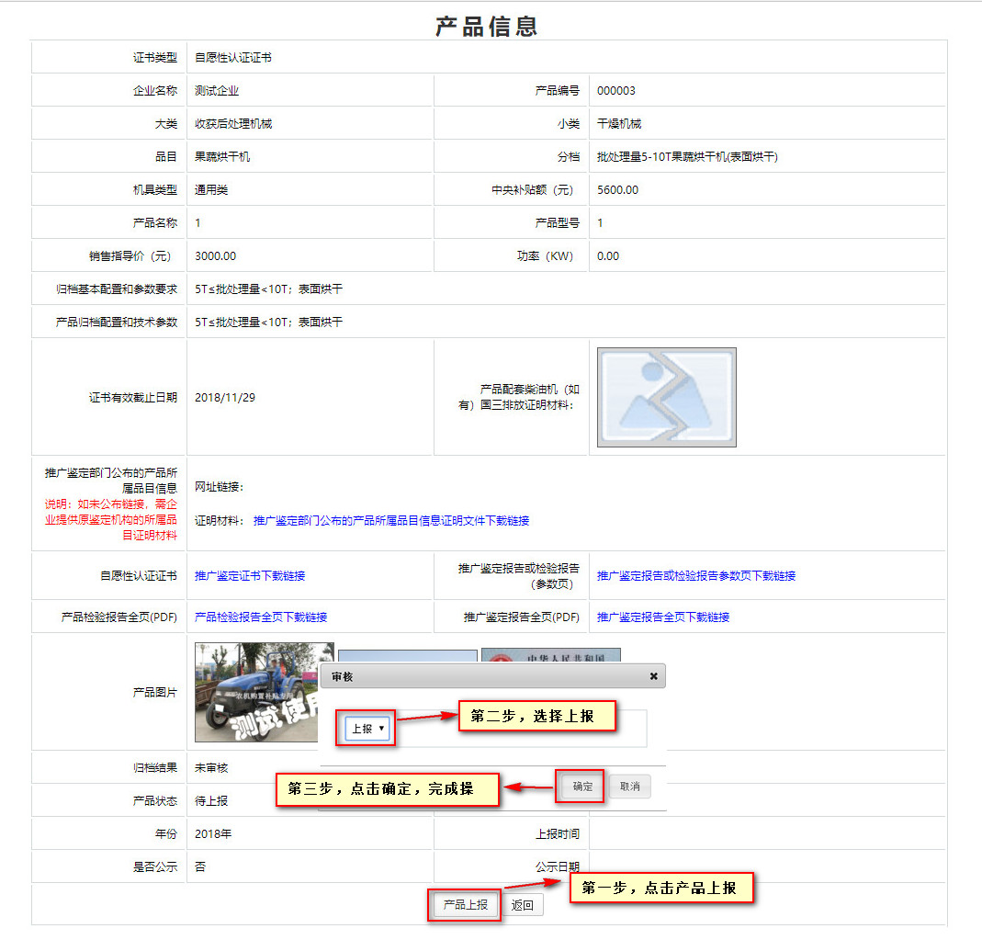
- 修改
点击列表后的修改按钮，编辑修改产品信息，但是已经上报的产品不能进行修改操作。编辑产品信息如图：
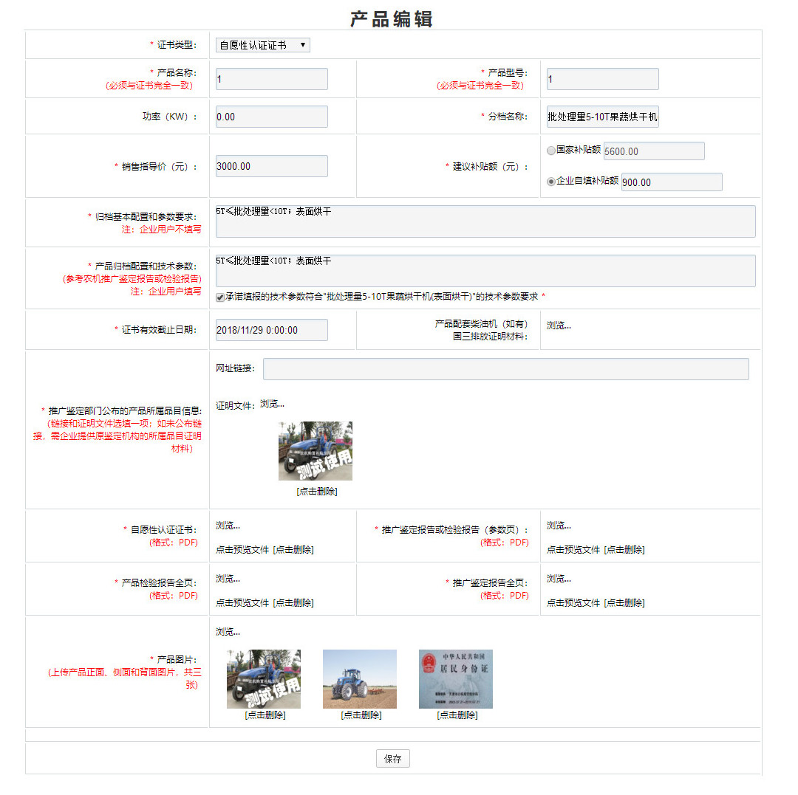

- 删除
点击列表后的删除按钮，删除产品信息，已经上报的产品不能进行删除操作。如图：
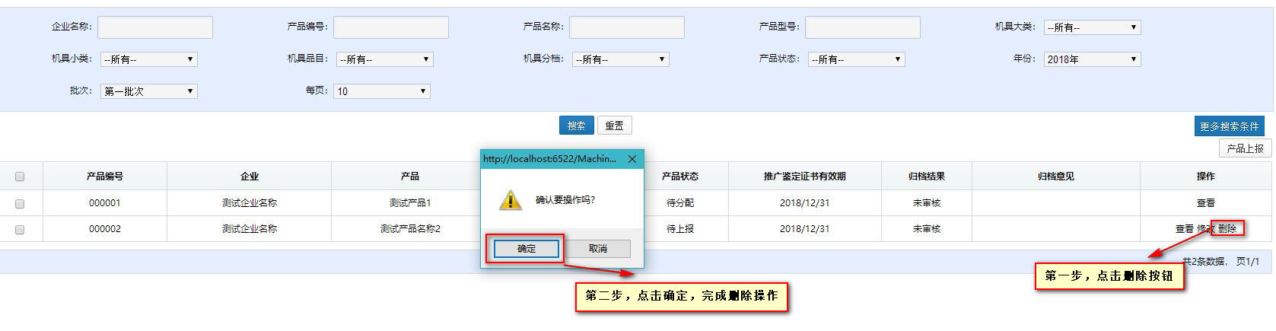

- 产品上报
企业可以查看自己添加的产品的状态，待上报的可在产品上报中批量上报。
勾选需要上报的产品，点击产品上报按钮，选择上报流程。如图所示：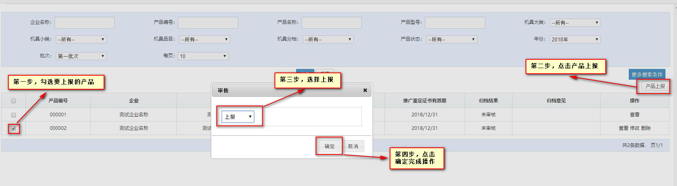注意：产品状态为待修改的，点击产品上报后，需要选择重新上报。

1.2.3产品查询
对已经添加的产品的管理，可以查看、修改、删除操作。
点击左菜单栏里“产品管理”下的“产品查询”，如图：
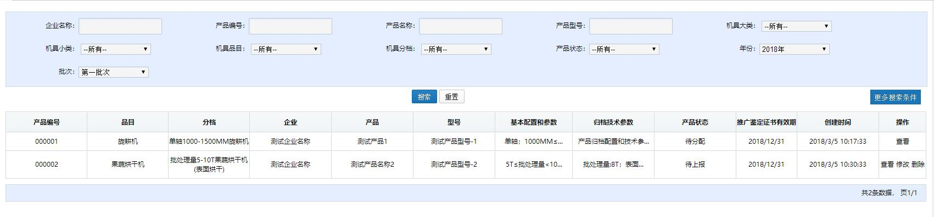
产品的查看、修改、删除操作同产品上报中操作一样。

1.3系统管理

1.3.1后台首页
点击左菜单栏里“系统管理”下的“后台首页”，如图：
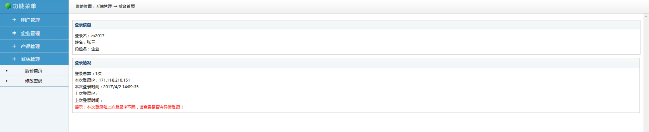

1.3.2修改密码
修改密码必须包含数字和字母，不能包含空格，至少6位。界面如下：
